第2期

工作动态

上午11时，县委主要领导、相关部门主要负责人等一行人到青砖瓦企业现场督导，针对存在的问题，提出三个要求：一是做好拆迁思想安抚工作，按《关于印发华宁县青砖瓦生产企业整治工作方案的通知》（华政办通〔2022〕38号）文件争取自愿拆除，避免激化矛盾。二是督促拆除过程资料整理归档，由片区负责部门牵头尽快组织验收，通过后及时将资金补助企业。三是依据环保督察工作要求，做好与市环保督察办沟通协调，收集作证资料及时进行销号。
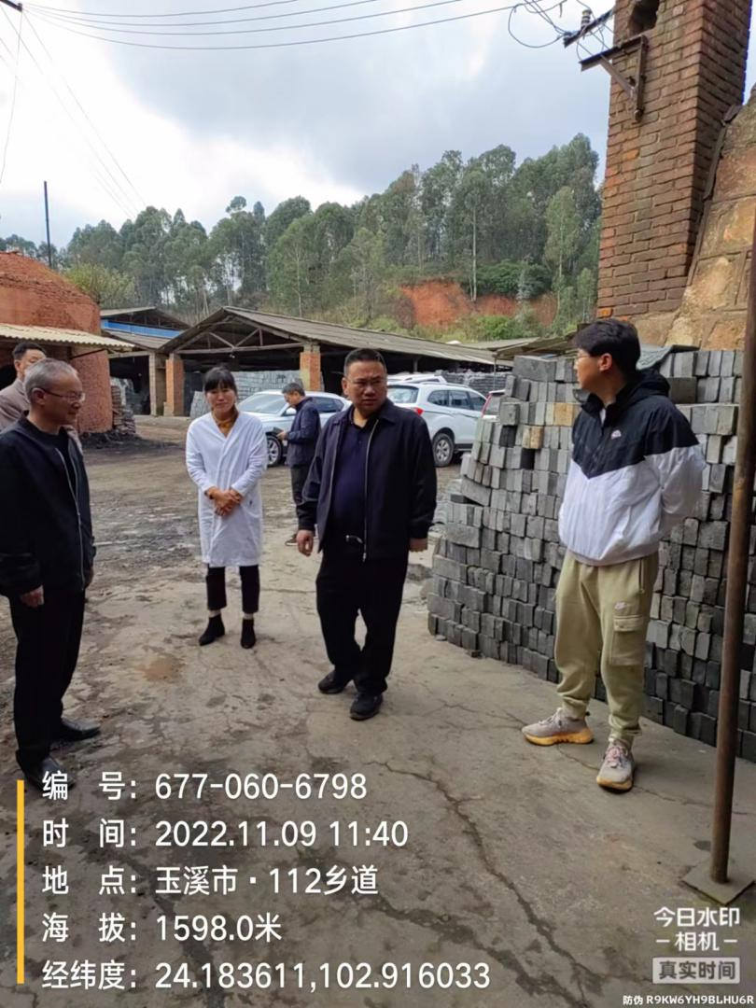

下午，副县长李江伟在县环保督察领导小组办公室检查环保督察台帐资料。17时，领导小组办公室主任张志洪召集领导小组办公室人员，在市生态环境局华宁分局会议室召开华宁县环保督察领导小组办公室第二次调度会，对今日边督边改工作情况进行总结，对日常工作进行了安排部署，要求对每日工作开展情况及时汇报，监测站随时做好监测工作准备，小组与各抽调部门加强沟通交流，及时提供相关材料。
